Бюджетное учреждение высшего образования

Ханты-Мансийского автономного округа – Югры

«Сургутский государственный университет»

ОТЧЕТ

ПО ПРАКТИЧЕСКОЙ РАБОТЕ

ПО ДИСЦИПЛИНЕ:

СЕТИ И ТЕЛЕКОММУНИКАЦИИ

ПО ТЕМЕ:

10.1.4 и 10.3.4

Выполнил:

Студент группы 606-12

Речук Дмитрий Максимович

Проверил:

Жебель Владислав Александрович

Сургут 2024

**ЗАДАНИЕ 1** **3**

**ЗАДАНИЕ 2** **9**

# ЗАДАНИЕ 1

Пункт 10.1.4

Цели:

* Часть 1. Проверка конфигурации маршрутизатора по умолчанию
* Часть 2. Настройка и проверка начальной конфигурации маршрутизатора
* Часть 3. Сохранение файла текущей конфигурации

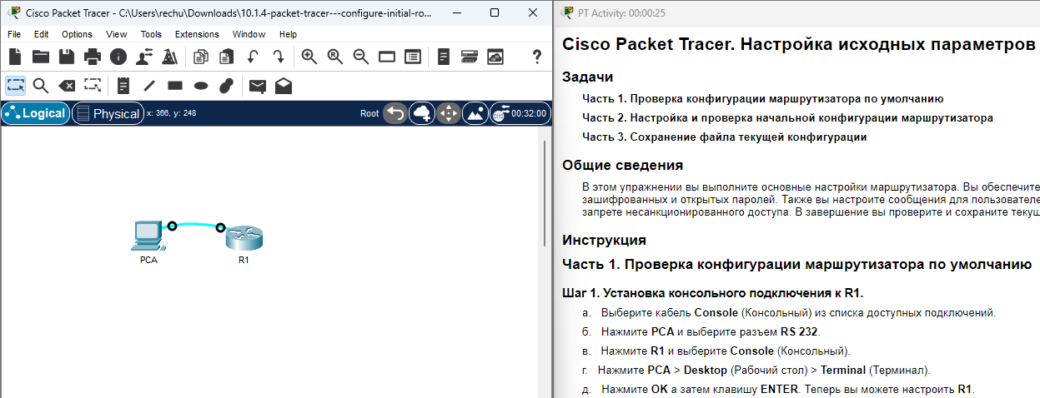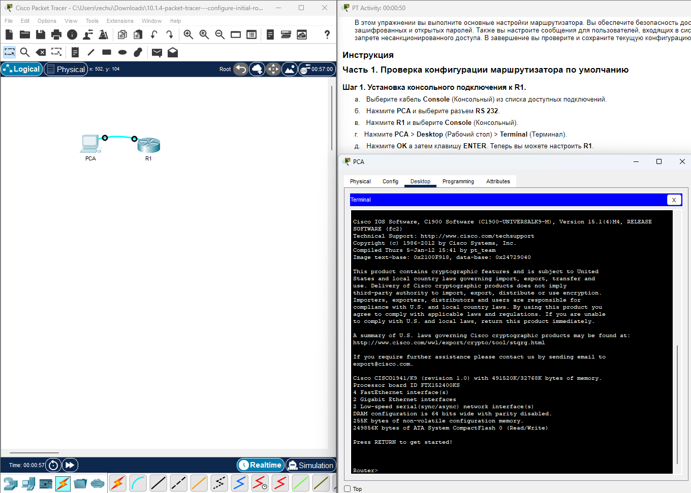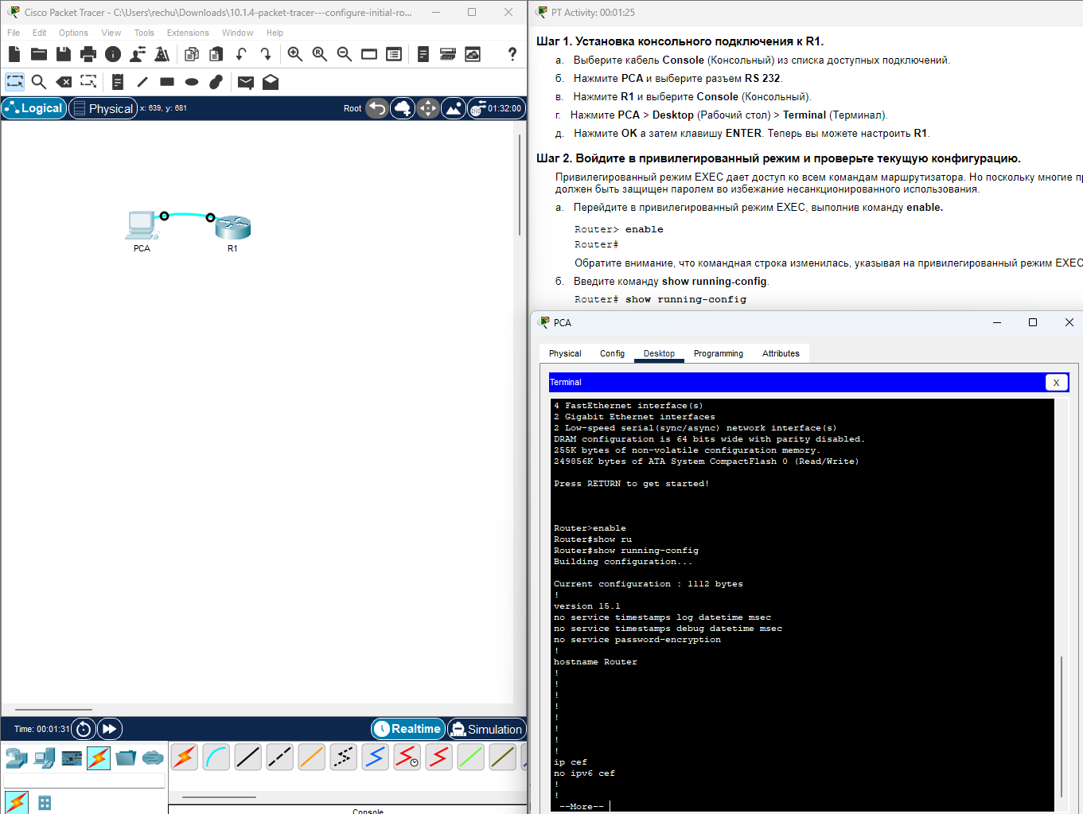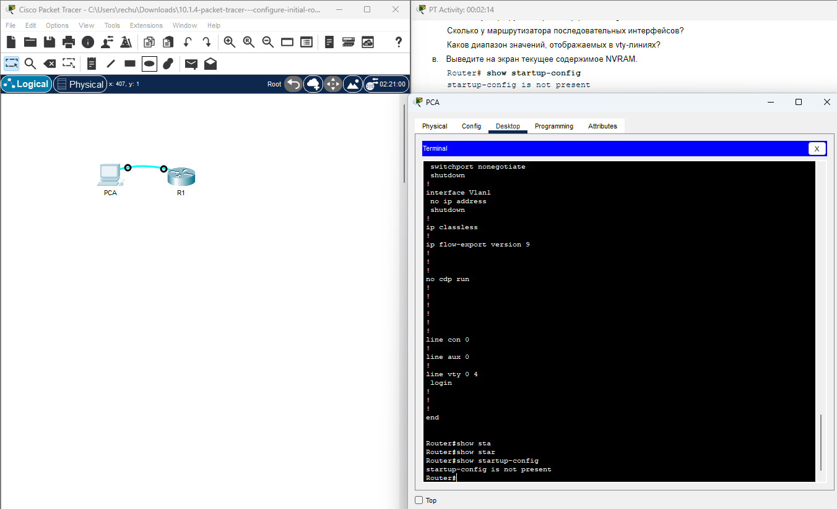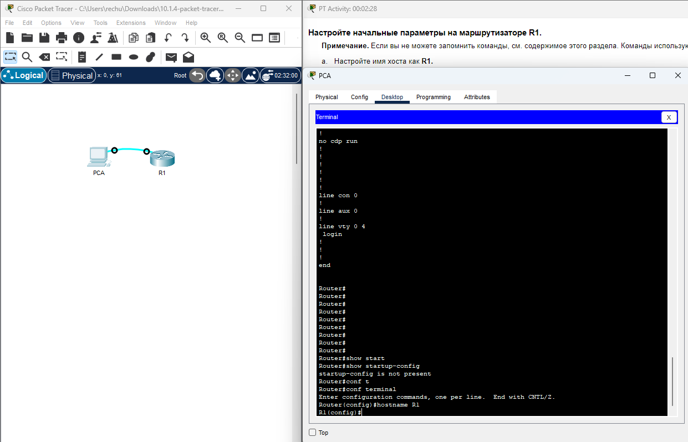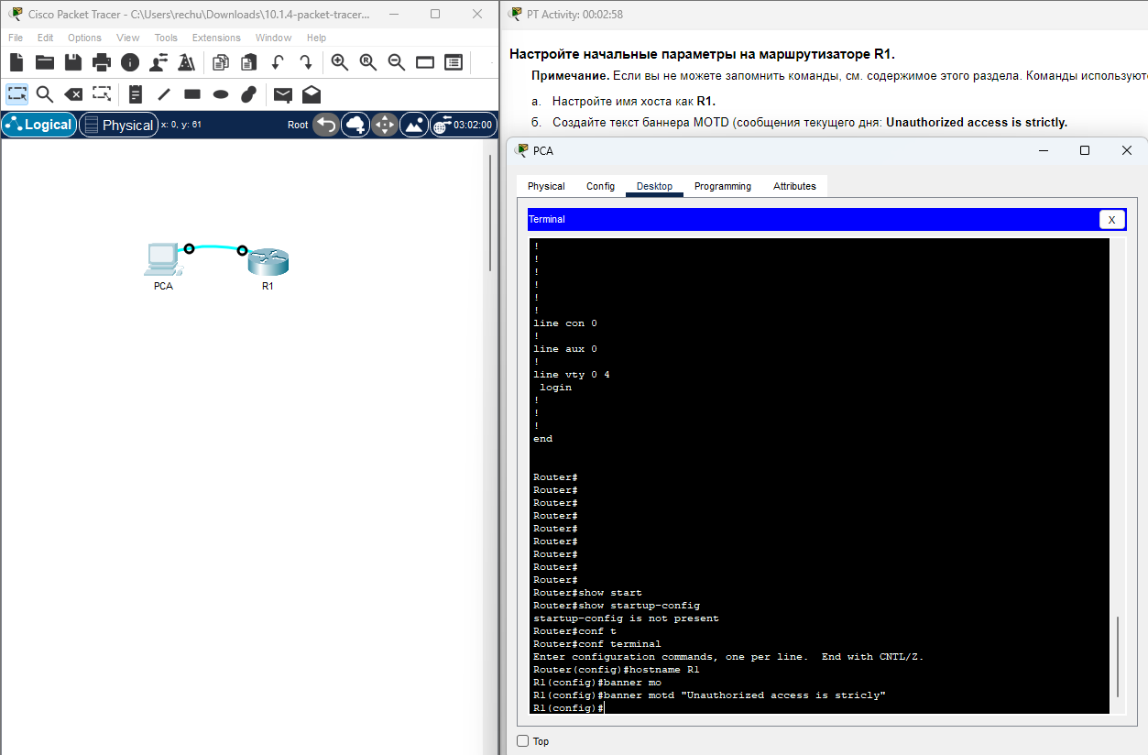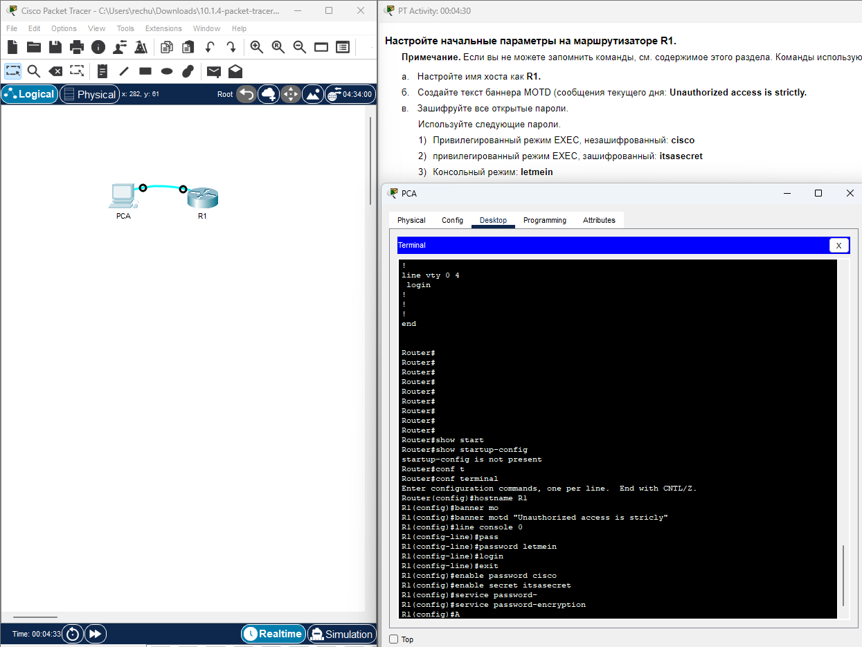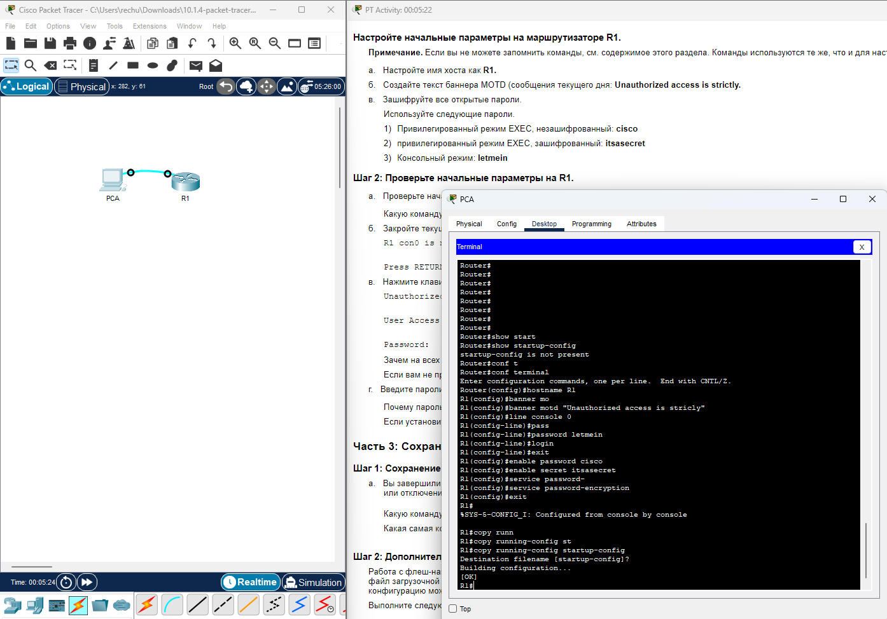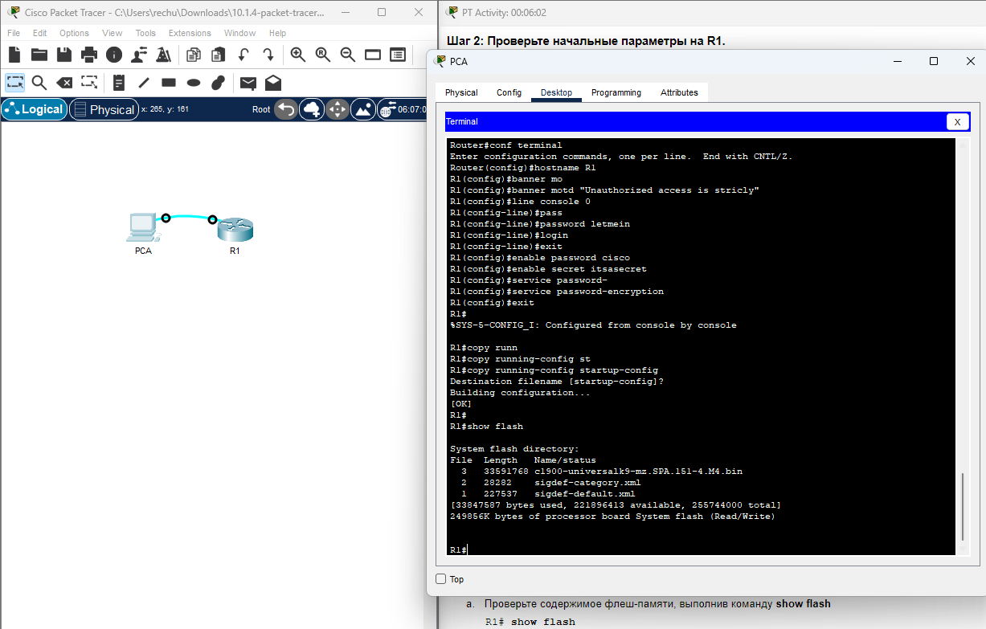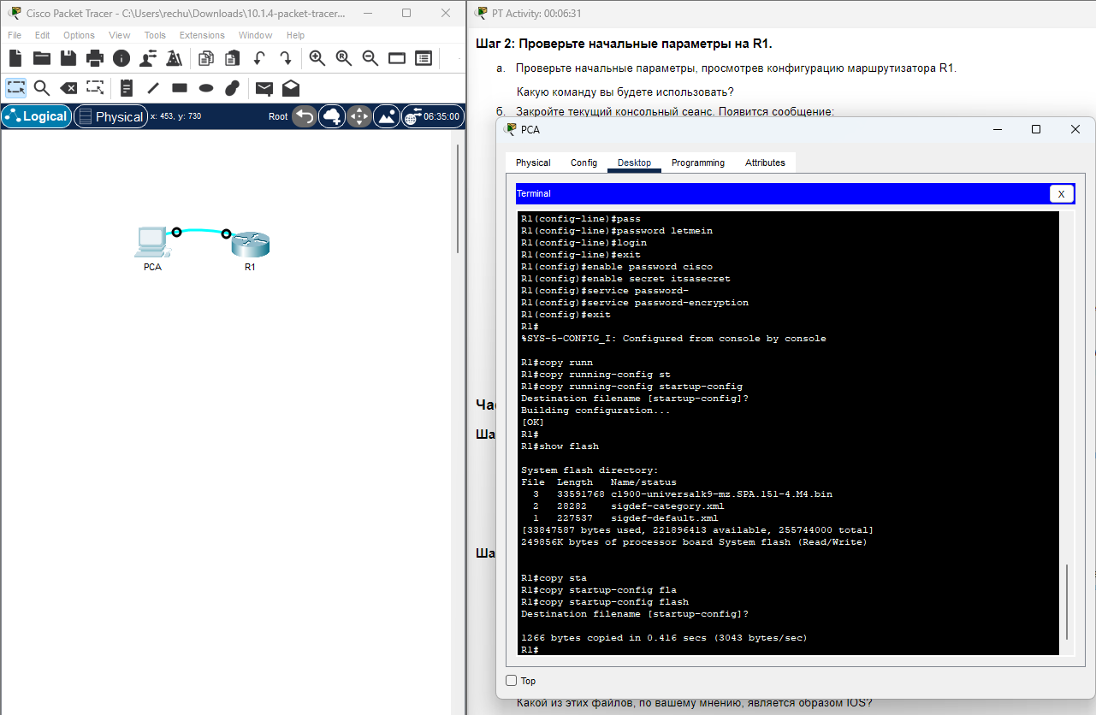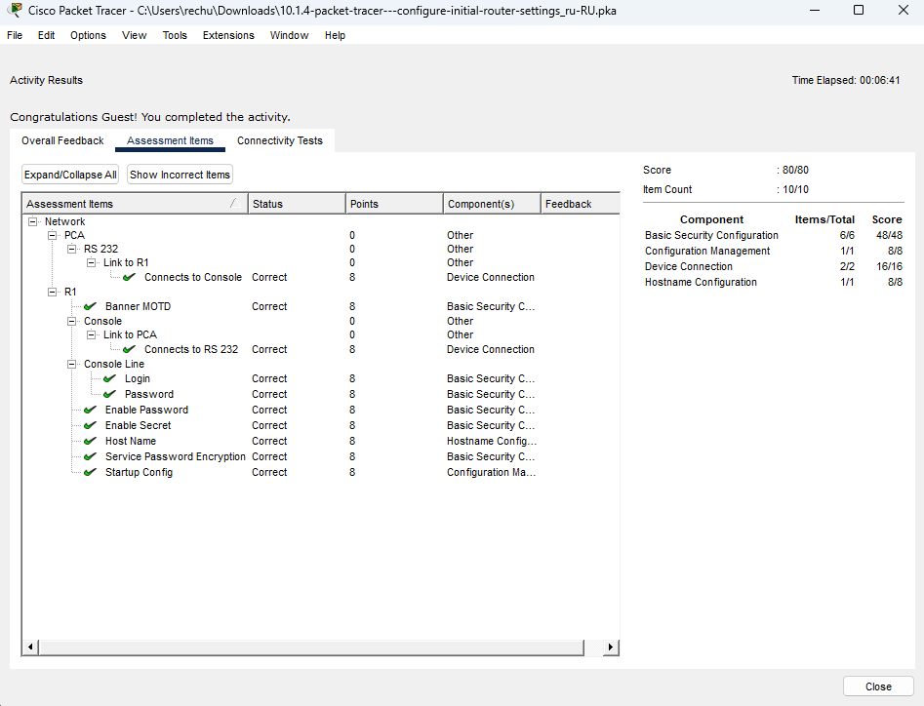

# ЗАДАНИЕ 2

Пункт 10.3.4

Цели:

* Часть 1. Отображение сведений о маршрутизаторе
* Часть 2. Настройка интерфейсов маршрутизатора
* Часть 3. Проверка конфигурации

